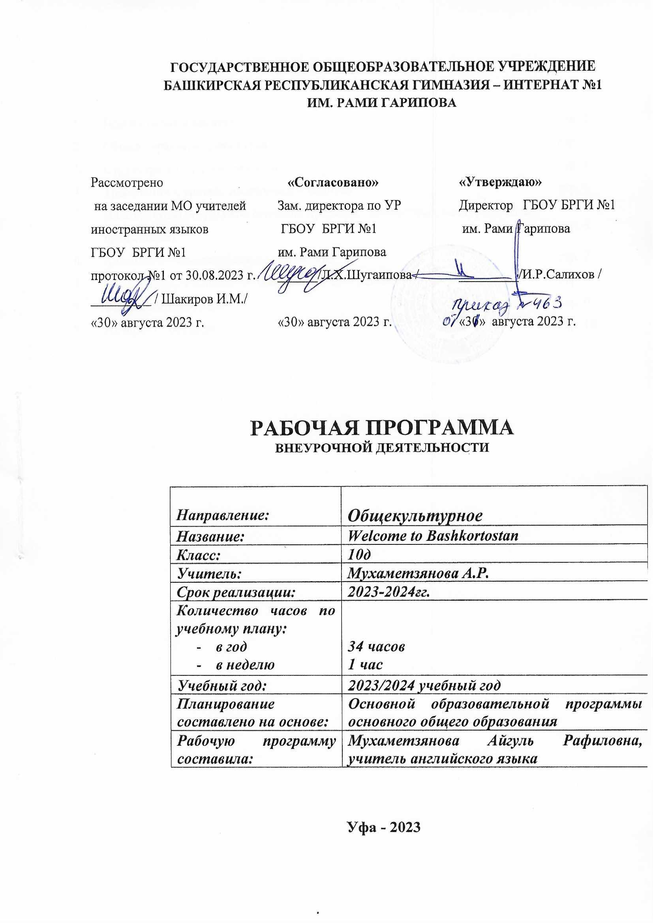
СОДЕРЖАНИЕ

1. | Пояснительная записка | стр. 2
2. | Общая характеристика курса | стр. 2
3. | Структура и содержание курса | стр. 4
4. | Требования к уровню подготовки учащихся | стр. 6
5. | Планируемые результаты освоения предмета (личностные, метапредметные, предметные) | стр. 6
6. | Календарно-тематическое планирование | стр. 7
7. | Материально-техническое обеспечение программы | стр. 9
8. | Список литературы | стр. 9
9. | Интернет - ресурсы | стр. 10

1.Пояснительная записка
Данная программа «Welcome to Bashkortostan» для 10-11 классов относится к общеинтеллектуальному направлению реализации внеурочной деятельности в рамках ФГОС. Она составлена на основе:
- Федерального закона Российской Федерации от 29 декабря 2012 года № 273-ФЗ «Об образовании в Российской Федерации»;
- Федерального образовательной программы среднего общего образования разработанной в соответствии с порядком разработки и утверждения федеральных основных общеобразовательных программ, приказ от 30 сентября 2022г,№ 874 (зарегистрирован Министерством юстиции РФ 2 ноября 2022, регистрационный № 70809);
- Устава ГБОУ БРГИ №1 имени Рами Гарипова;
- Основной образовательной программы среднего общего образования (в том числе учебного плана) ГБОУ БРГИ №1 им.Р.Гарипова.
Программа элективного курса «Welcome to Bashkortostan» по английскому языку для учащихся 10-11классов ГБОУ БРГИ №1 им.Рами Гарипова составлена на основе авторской программы Солововой Е.Н. «Гид-переводчик», а также на основе авторского учебно-методического пособия Солововой Е.Н. «Гид-переводчик», Астрель, М.: 2007 год.
2.Общая характеристика курса
Актуальность курса обуславливается тенденциями современного образования, одной из основных задач которого является воспитание человека культуры, гражданина и патриота своей страны и гражданина мира, способного интегрироваться в мировое сообщество и успешно функционировать в нем, к образованию и самообразованию, самосовершенствованию. Важная роль в решении этой задачи отводится лингвистическому образованию, поскольку для современного языкового образования характерна междисицплинарная интеграция, многоуровневость, вариативность, ориентация на межкультурный аспект овладения языком. Ведущей тенденцией современного языкового образования является поликультурность. Владение иностранным языком выступает, кроме того, как средство для овладения другими предметными областями в сфере гуманитарных, естественных и других наук таким образом, он является базой для общего и специального образования, приобретая метапредметный характер.
Цели и задачи.
Целями курса являются:
Создание возможностей для приобретения учащимися умений практического использования английского языка, а именно перевода в различных формах; Формирование системы знаний, навыков и представлений, необходимых для получения в дальнейшем профессионального образования.
Таким образом, курс призван решать следующие задачи:
формирование системы представлений о переводческой работе и е особенностях, видах и способах перевода;
систематизация лингвистических и грамматических знаний, необходимых для выполнения переводов;
развитие навыков, необходимых для выполнения переводов различных видов;
обогатить социокультурный компонент содержания обучения материалами о регионе.
Срок реализации программы один учебный год. Программа рассчитана на 34 часа учебного времени из расчета 1 час в неделю. Отличие данной программы от авторского курса заключается в использовании краеведческого компонента, с целью расширения знаний учащихся о родном крае на иностранном языке.
Для реализации целей программы «Welcome to Bashkortostan» для учащихся 10-11 классов организованы формы учебных занятий – дидактическая ролевые игры, парная и групповая работа, коллективное творческое дело, проектная деятельность, экскурсии.
Педагогическая технология, применяемая при реализации программы- технология проблемного обучения и проектная технология.
Дидактические принципы: доступности, последовательности и проблемного обучения.
Отличительной особенностью данной программы является то, что «Мы-гиды- переводчики» предусматривает поддержание и развитие познавательного интереса к английскому языку, подготавливает школьников к дальнейшему углубленному изучению предмета на занятиях внеурочной деятельности по английскому языку; обуславливает выбор родителями более профессионального изучения их детьми дисциплины.
3.Структура и содержание курса
Учебно-тематический план
№ | Тема занятия | Кол-во  часов | Форма работы
 |  |  | теория | практика
1. | Введение в курс Перевод как вид языковой деятельности | 1 | 1 | 0
2. | Перевод в современном мире. Профессиональная деятельность и квалификация переводчика. | 1 | 1 | 0
3. | Трудности перевода на уровне лексики. Трудности перевода на уровне грамматики. | 1 | 1 | 0
4. | Основные источники информации.  Посещение музея гимназии.  Мои первые шаги в переводе. | 2 | 1 | 1
5. | Башкортостан - мой край родной.  Географическая характеристика. | 2 | 1 | 1
6. | Государственные символы республики Башкортостан. | 2 |  | 2
7. | Уфа- любимая столица. | 4 | 1 | 3
8. | Достопримечательности Башкортостана. | 3 | 1 | 2
9. | Башкирская юрта. Утварь. | 4 | 1 | 3
10. | Башкирская национальная одежда. | 4 | 1 | 3
11. | Башкирская национальная кухня. | 3 | 1 | 2
12. | Салават Юлаев - герой башкирского народа. | 3 | 1 | 2
13. | Страницы истории. Участие башкирского народа в Великой отечественной войне. | 3 | 1 | 2
14. | Проведение экскурсии в музее гимназии. | 1 |  | 1
 | Итого: | 34 | 12 | 22

4. Требования к уровню подготовки учащихся
По окончании элективного курса « Мы - гиды-переводчики» учащиеся 7-9 классов должны:
уметь переводить тексты устно и письменно с английского языка на русский язык (башкирский язык) и наоборот;
пользоваться словарями и другими источниками информации;
вести беседу, используя правила речевого этикета;
объяснять сходства и различия в традициях своей страны, своего региона и страны изучаемого языка;
рассказывать о своем регионе;
описывать особенности жизни и культуры в своем регионе;
ознакомить представителей зарубежных стран с культурой и достижениями региона;
разъяснить региональные социокультурные реалии
выступать в качестве гида-переводчика между представителями своего региона и зарубежных стран.
5. Планируемые результаты

Личностные результаты:
- учащиеся получат возможность для развития творческого потенциала с целью самоопределения и формирования личностного смысла для изучения иностранного языка
Метапредметные результаты:
- совершенствование стратегической компетенции учащихся, гибкости и способности ориентироваться в заданиях различного типа,
- совершенствование умения анализировать и объективно оценивать результаты собственной учебной деятельности
- овладение навыками самостоятельного приобретения новых знаний, организация учебной деятельности, постановки целей, планирования, самоконтроля и оценки результатов своей деятельности, умениями предвидеть возможные результаты своей деятельности;
- формирование умений воспринимать, перерабатывать и предъявлять информацию в словесной, образной формах, анализировать и перерабатывать полученную информацию в соответствии с поставленными задачами, выделять основное содержание прочитанного текста, находить в нём ответы на поставленные вопросы и излагать его;
- приобретение опыта самостоятельного поиска, анализа и отбора информации с использованием различных источников и новых информационных технологий для решения познавательных задач;
- развитие монологической и диалогической речи, умения выражать свои мысли и способности выслушивать своего собеседника, понимать его точку зрения, признавать право другого человека на иное мнение;
- освоение приёмов действий в нестандартных ситуациях, овладение эвристическими методами решения проблем;
- формирование умений работать в группе с выполнением различных социальных ролей, представлять и отстаивать свои взгляды и убеждения, вести дискуссию.
В предметной области
- обобщение и расширение лексико-грамматического материала по темам курса внеурочной деятельности;
- совершенствование устных продуктивных умений для выполнения проектных работ (создание рассказа, экскурсии, сообщения о родном городе);
- расширение знаний по истории страны и края.
Технология проведения занятий.
Данный курс построен на следующих принципах обучения английскому языку:
-принцип коммуникативной направленности учебного процесса,
-принцип создания благоприятного психологического климата на занятиях,
-принцип межкультурной ориентированности при изучении английского языка,
-принцип образовательной и воспитательной ценности содержания обучения английскому языку,
-принцип активности.
Курс построен с учетом возрастных особенностей учащихся.
Обобщение лексического материала тесно связано с отрабатываемым грамматическим материалом, что способствует повторению и автоматизации навыков употребления ранее пройденных структур.
Отработка лексического и грамматического материала проводится в тесной связи с тематикой общения. Учащимся предлагается повторить и закрепить тематическую лексику, вызывающую наибольшие трудности и предъявляемую при помощи сравнения значений, фразовые глаголы, устойчивые словосочетания, речевые образцы и словообразование.

6.Календарно-тематическое планирование по английскому языку «Мы-гиды-переводчики» 7-9 классы
№ | Тема занятия | Краткое содержание | дата по плану | дата фактич.
1. | Введение в курс Перевод как вид языковой деятельности. | Ознакомление обучающихся с темой курса. Понятие «перевод». Перевод- способ общения. | 4.09.
2. | Перевод в современном мире. Профессиональная деятельность экскурсовода-переводчика. | Ознакомление обучающихся с видами перевода. Что мы знаем о профессии экскурсовода-переводчика. | 11.09.
3. | Трудности перевода на уровне лексики. Трудности перевода на уровне грамматики. | О важности знаний лексики и грамматики при переводе, особенности перевода. | 18.09.
4. | Основные источники информации.  Посещение музея гимназии.  Мои первые шаги в переводе. | Посещение музея гимназии, для дальнейшей работы. Исследовательская часть работы, сбор информации для перевода, составления маршрута экскурсии. | 25.09.  2.10.
5. | Башкортостан - мой край родной.  Географическая характеристика. | Сбор информации по образовательным интернет-ресурсам. Работа со словарем Abby-lingvo. Работа в группах, индивидуально. | 09.10.  16.10.
6. | Государственные символы республики Башкортостан. | Сбор информации по образовательным интернет-ресурсам. Работа со словарем Abby-lingvo.Создание презентации. | 23.10.  7.11.
7. | Уфа- любимая столица. | Поиск информации об интересных фактах, об Уфе, ее достопримечательностях, знаменитых людях. Создание презентации- маршрут экскурсии. | 13.11.  20.11.  27.11.  4.12.
8. | Достопримечательности Башкортостана. | Поиск информации об интересных фактах Башкортостана. ее достопримечательностях, знаменитых людях. Создание презентации- маршрут экскурсии. | 11.12.  18.12.  25.12.
9. | Башкирское национальное жилище. | Поиск информации в разных источниках. Посещение музея гимназии. Все о юрте. Внутренне убранство. Украшения дома. Работа над переводом собранной информации. | 15.01.  22.01.  29.01.  05.02.
10. | Башкирская национальная одежда. | Поиск информации в разных источниках. Посещение музея гимназии. Все национальной одежде.Украшения одежды. Работа над переводом собранной информации. | 12.02.  19.02.  26.02.  04.03.
11. | Башкирская национальная кухня. | Поиск информации в разных источниках. Национальные блюда. Работа над переводом собранной информации. | 11.03.  18.03.  01.04.
12. | Салават Юлаев - герой башкирского народа. | Работа с литературой, поиск информации. Работа над переводом собранной информации. | 08.04.  15.04.  .
13. | Страницы истории. Участие башкирского народа в Великой отечественной войне. | Посещение музея боевой славы.  Работа над переводом собранной информации. | 22.04.  29.04.  06.05.
14. | Проведение экскурсии в музее гимназии. | Экскурсия по музею на английском языке для обучающихся и гостей гимназии. | 13.05.  20.05.

7.Материально-техническое обеспечение программы
Учебно-методическое обеспечение курса
- Соловова Е.Н. «Гид-переводчик», Учебный курс по английскому языку для учащихся старших классов и студентов, - М.: Астрель, 2007 год.
Учебное оборудование
1. Компьютер.
2. Выход в интернет.
3. Интерактивная доска.

8.Список литературы
- Григорьев Д.В. Внеурочная деятельность школьников. Методический конструктор: пособие для учителя / Д.В. Григорьев, П.В. Степанов. – М.: Просвещение, 2011. – 223 с.
- Данилюк А.Я., Кондаков А.М., Тишков В.А. Концепция духовно-нравственного развития и воспитания личности гражданина России. – М.: Просвещение, 2011. – 24 с.
- Поливанова К.Н. Проектная деятельность школьников: пособие для учителя. – М.: Просвещение, 2011. – 192 с.
- Примерная основная образовательная программа образовательного учреждения. Основная школа / [сост. Е.С. Савинов]. – М.: Просвещение, 2011. – 342 с.
- Примерные программы основного общего образования по учебным предметам. Иностранный язык. 5-9 классы. – М.: Просвещение, 2010. – 144 с.
- Примерные программы внеурочной деятельности. Начальное и основное образование / под ред. В.А. Горского. – М.: Просвещение, 2011. – 111 с.
- Формирование универсальных учебных действий в основной школе : от действия к мысли. Система заданий: пособие для учителя / под ред. А.Г. Асмолова. – М.: Просвещение, 2011. – 159
9.Интернет-ресурсы
1.Единая коллекция цифровых образовательных ресурсов. [Электронный ресурс].- Режим доступа http://school-collection.edu.ru/
2. https://ru.wikipedia.org/wiki/%D0%91%D0%B0%D1%88%D0%BA%D0%BE%D1%80%D1%82%D0%BE%D1%81%D1%82%D0%B0%D0%BD
3. http://www.museum.ru/M3249
4. https://museumrb.ru/

